Februar 2010

*** 238 Mitglieder im Februar 2010 ***

Aktuelle Berichte
1. Rock’n’Roll: Auftritt der Fire Dancers
2. Rock’n’Roll: Weihnachtsfeier der Lollis
3. Standard – Latein: Togo Ball
4. Sportlerball bzw. –Ehrung 2009
5. Bewegungskurs für Kids und Teens
6. Rock’n’Roll- Video vom Petticoat-Turnier im Mai
7. Immer noch die Fundsachen
8. Wieder die Geburtstage

Aktuelle Berichte

1. Rock’n’Roll: Auftritt der Fire Dancers
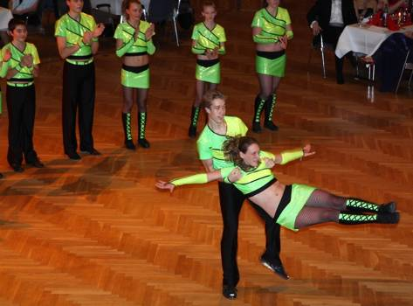
Der Auftritt vom letzten Jahr bei der Tanzschule Rühl: Die Fire Dancers begeisterten das Publikum mit ihrer fetzigen Rock’n`Roll Choreographie zu Ball Room Blizz.

2. Rock’n’Roll: Weihnachtsfeier der Lollis

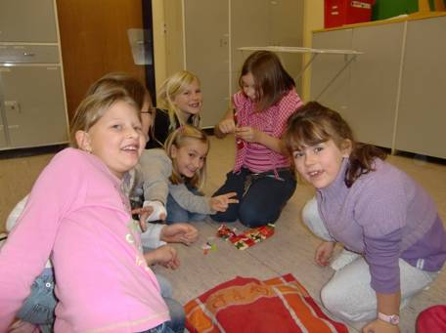

Die Weihnachtsfeier der Lollipops aus Spraitbach fand diesmal in einem Klassenzimmerstand. Doch auch dort läßt es sich stimmungsvoll feiern und auch Rock``n`Roll tanzen.

3. Standard – Latein: Togo Ball

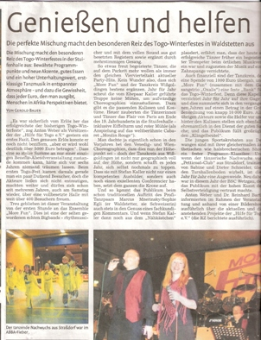

Die Dance & Frinds hatten wieder mal einen Auftritt beim Togo Ball in Waldstetten und begeisterten die Zuschauer mit ihrer ABBA Formation (Bild links). Ein langer Bericht kam in der Rems-Zeitung, leider aber war die Seite zu groß zum Vollständigen Einscannen….

4. Sportlerball bzw. –Ehrung 2009

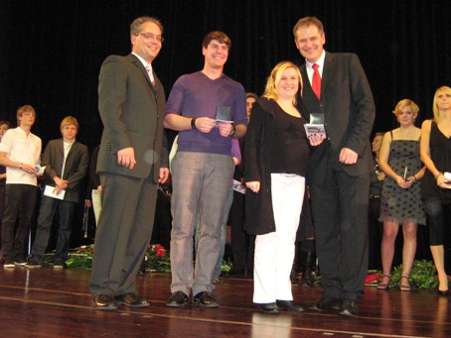

Melanie Fernsel und Sebastian Rupp wurden am 15. Januar beim Sportlerball für ihre Erfolge im Jahr 2009 vom OB Richard Arnold und Sportverbandsvorsitzenden Christian Kemmer geehrt. Mellie und Basti wurden Baden-Württembergische Meister in der B-Klasse im Rock’n’Roll.

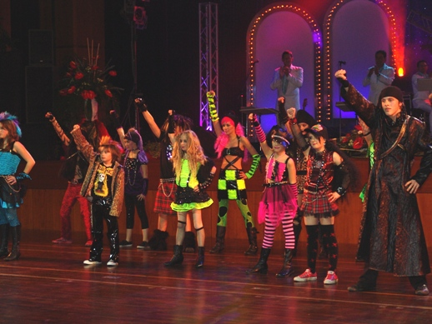

Die Dance & Friends beeindruckten beim Sportlerball mit ihrem neuen Musical-Auftritt „We will rock you“

. 5. Bewegungskurs für Kids und Teens
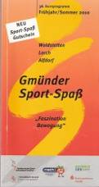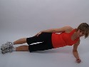

Am Mittwoch, 24.2.10 beginnt um 20 Uhr in der Gemeindehalle Straßdorf ein Kurs vom Gmünder Sport Spass für Kids und Teens, der von den Krankenkassen bezuschusst wird. Das heißt, bei regelmäßiger Teilnahme (mind. 8x) ersetzt die Krankenkasse die Kosten für die Teilnehmer. Info und Anmeldung bei Elke Peischl 07171/42053.
Kurs 140: 10x60 Min. für 36,- Euro

Ziel des Kurses ist:
- Förderung der körperlichen Fähigkeiten wie Ausdauer, Koordination, Beweglichkeit,
und Reaktionsfähigkeit, Schnelligkeit, Differenzierungsfähigkeit u. Entspannungsfähigkeit
- Förderung der Körperwahrnehmung
- Förderung zur Reduzierung des Krankheitsrisikos
- Stärkung von psychosozialen Gesundheitsressoursen
- Aufbau von Selbstvertrauen und Selbstmotivation
- Ausgleich körperlicher Disbalancen

- Rock’n’Roll: Video vom Petticoat-Turnier im Mai

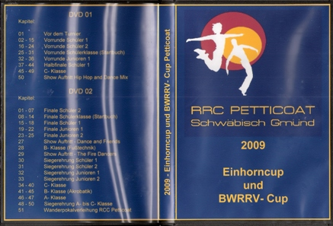

Die DVD vom Petticoat-Turnier am 16. Mai in Straßdorf gibt es nun für 7,- Euro zu kaufen.
Interessenten melden sich bitte bei Elke Peischl 07171/42053.
7. immer noch Fundsachen

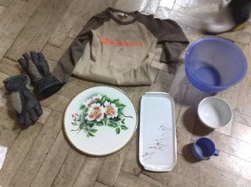

Wem gehört das??
In unserem Musikschrank sammeln sich vergessene Sachen:
Kuchenplatten noch vom Turnier im Mai, Schüsseln Handschuhe, Sweat-Shirts und inzwischen ist der „Fundus“ noch größer geworden. Bitte abholen !!!!!!

- Geburtstage im Februar

Auf vielfachen Wunsch wieder da – die Geburtstage (in Datenschutzsicherer Form):

F | Waibel | Jessica | 2
SL | Musch | Jürgen | 4
RRp | Fernsel | Jörg | 5
RR | Pestel | Norman | 5
SL | Podgorodezki | Anastasia | 5
BW | Köder | Petra | 8
SL | Walz | Peter | 14
Str | Stegmaier | Julia | 17
SL | Kempa | Brigitte | 20
SL | Blank | Frank-R. | 21
Heu | Sitz | Sandra | 23
SL | Winkler | Gerd | 23
F | Hirth | Luisa | 24


RR=Rock’n’Roll Erw. + Teens BW=Boogie Woogie SL=Standard-Latein Str=Rock’nRoll Kids Straßdorf Li=Rock’nRoll Kids Lindach Heu=Rock’n’Roll Kids Heubach
Sp=Spraitbacher Lollipops F=Spraitbacher Formation p=passive Mitglieder

Vorausschau

Die Gemeindehalle in Straßdorf wird weiter verschönert, deshalb sind keine Trainingsmöglichkeiten in der Zeit vom 25.01.10 bis 10.02.10 möglich. Ausweichstellen werden von den jeweiligen Abteilungsleitern angeboten.

Faschingsauftritt Rock’n’Roll am 7. Februar beim Kinderfasching in Pfahlbronn.

Faschingsauftritt der Rock’n’Roller aus Lindach im Seniorenheim Lindach am 9. Februar

Faschingsauftritt der Rock’n’Roller aus Heubach im Seniorenheim Heubach am 10. Februar

Faschingsauftritt der Rock’n’Roller am Rosenmontag in Waldstetten in der Alten Turnhalle

Am Aschermittwoch ist alles vorbei und die Gemeindehalle kann frisch renoviert benutzt werden. Bitte Trainingszeiten mit den Abteilungsleitern und Trainern absprechen.

Am 6. Februar findet die Benefizveranstaltung „Indoor Cycling Marathon“ in Mögglingen statt. Veranstalter TV Mögglingen mit Unterstützung der Petticoat Trainer Elke Peischl und Evelin Bäcker. Anfragen zur Anmeldung bei Elke Peischl.

20. März: vermutlich das erste Rock’n’Roll Turnier – die Landesmeisterschaft in Rheinland-Pfalz und ein Breitensportturnier.
Weitere Turniere siehe unter www.drbv.de bei Service und Termine

Rock’n’Roll Auftritt in Mutlangen bei einer Gala der Volksbank am 21. April

Rock’n’Roll Auftritt beim Jubiläumsfest des Skiclubs Straßdorf am 13. November

Und zuletzt noch eine Bitte:

Hallo Turnierpaare,

Ihr habt nun schon einige Breitensportturniere getanzt und seid auf den Treppchen gelandet. Dies soll auf unsere homepage. Bitte schickt mir doch eine Aufstellung eurer Erfolge von Platz 1-3 mit Namen//Ort Des Turnieres und Jahreszahl, z.B.
1. Platz Fetza Cup Notzingen 2008 Laura König/Maximilian Stütz

Siehe auch auf unserer homepage unter Erfolge

http://petticoat-club.de/zweiteseiteindex.htm

Könnt ihr das bitte schnell erledigen!!!!!!!! Ihr braucht ja nur auf eure Pokale zu schauen.....

Danke - Elke

